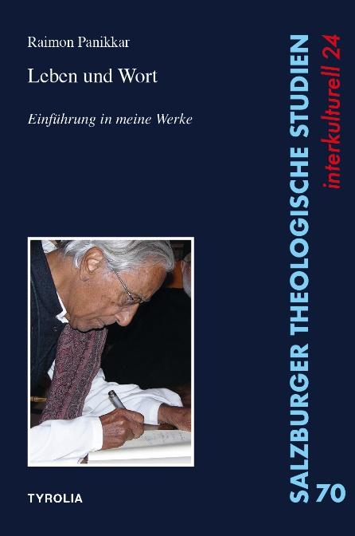
Raimon Panikkar
Leben und Wort
Einführung in meine Werke
Mit einem Vorwort von Bernhard Nitsche
Aus dem Englischen von Franz Xaver Scheuerer
und Christian Hackbarth-Johnson
Herausgegeben von Christian Hackbarth-Johnson
und Milena Carrara Pavan
(Salzburger theologische Studien 70, interkulturell 24)
200 Seiten, 15 x 22,5 cm, Broschur
Tyrolia-Verlag, Innsbruck-Wien 2022
ISBN 978-3-7022-4083-7
€ 24,–

Denken aus dem Leben heraus

Dieses Buch besteht aus den Einführungen, die Raimon Panikkar zu den verschiedenen Bänden seiner Opera Omnia verfasst hat. Hier beschreibt und begründet er seine besondere Herangehensweise. Er betont, „dass meine gesammelten Schriften nicht einfach intellektuelle Probleme der Vernunft behandeln, sie sind vielmehr eine Herzensangelegenheit und spiegeln das existentielle Interesse meines ganzen Lebens wider, in dem ich versucht habe, mehr als alles andere, Klarheit und Tiefe durch das ernsthafte Studium der Probleme des menschlichen Lebens zu erlangen.“ Schon von seiner Biografie her war Panikkar im Osten wie im Westen zuhause. „Ich habe mich immer sehr bemüht“, schreibt er, „nicht nur als ein Mensch des Abendlandes oder als Inder zu schreiben, ebenso wenig als Christ oder Hindu, und nicht einmal als ein Mensch unserer Zeit. Ich möchte das mir stets gegenwärtige Gefühl zum Ausdruck bringen, dass ,der Buchstabe tötet‘, dass das geschriebene Wort nicht der alleinige Botschafter des Lebens für das Bewusstsein ist.“
Somit bietet dieser Band den hermeneutischen Schlüssel zu sämtlichen Werken des großen Theologen und Philosophen und darüber hinaus eine Fülle an Anregungen für den interreligiösen und interkulturellen Dialog.

Die Autoren und Herausgeber:
Raimon Panikkar (1918–2010), Theologe, Philosoph, Naturwissenschaftler, einer der Pioniere und Autoritäten des Dialogs der Religionen und der Kulturen, machte den interkulturellen und dialogischen Pluralismus zu einem Kennzeichen seiner Forschung. Er war ein „Brückenbauer“, der unermüdlich den Dialog zwischen der Kultur des Westens und den großen Traditionen des Hinduismus und Buddhismus vorantrieb. Er lehrte an Universitäten in Europa, Indien und Amerika, erhielt internationale Auszeichnungen und Ehrendoktorate, unter anderem 2004 von der Universität Tübingen. Nach seiner Emeritierung ließ er sich in den katalonischen Bergen nieder, wo er seine kontemplative Erfahrung und kulturellen Aktivitäten bis zu seinem Tod weiterführte.
Milena Carrara Pavan war in den letzten 20 Jahren seines Lebens Panikkars engste Vertraute und Mitarbeiterin. Mit ihr organisierte Pannikkar seine Schriften in die 18 Bände der Opera Omnia und übertrug ihr die schwierige Aufgabe, die Veröffentlichung in fünf Sprachen zu kuratieren, die im Jahr 2022 ihren Abschluss erreicht. Pavan ist die Präsidentin der Stiftung Vivarium Raimon Panikkar, die das intellektuelle Erbe seines Werks verwaltet.
Christian Hackbarth-Johnson, evangelischer Theologe und Religionswissenschaftler, ist in der spirituellen Erwachsenenbildung tätig und freier Mitarbeiter am Zentrum Theologie Interkulturell und Studium der Religionen der Universität Salzburg.
Bernhard Nitsche i ist Professor für Fundamentaltheologie und Religionsphilosophie an der Universität Münster.

